Pārbaudes darbs

1. uzdevums (1 punkts)
Kāda veida algoritmam atbilst attēlā redzamās blokshēmas struktūra?
- Jauktam
- Sazarotam
- Lineāram
- Cikliskam

Atbilde:

2. uzdevums (2 punkti)
Kuru no dotajiem tekstiem var uzskatīt par algoritmu un kāpēc?
- Kaņiera ezers ar putnu vērošanas torni ir viena no labākajām putnu vērošanas vietām parkā. Ezerā ir 14 salas, un te pavisam konstatētas 237 putnu sugas.
- Zeķes stulmam uzmetiet 24 valdziņus. Pārmaiņus jāada viens labiskais valdziņš un viens kreiliskais valdziņš. Beidz adīt, kad stulma garums ir 12 cm.
- Optimālie termiņi skujkoku stādīšanai pavasarī ir no 15. aprīļa līdz 1. maijam un rudenī no augusta beigām līdz septembra vidum. Lapu kokus stāda no 15. aprīļa līdz 15. maijam, no septembra sākuma līdz oktobra vidum.
- Līderu komandas katra bija salasījusi vairāk nekā 4 kg sēņu. Pats čaklākais lasītājs bija salasījis aptuveni 2 kg sēņu. Visu komandu dalībnieki bija salasījuši tikai bekas un baravikas.
Atbilde:
Paskaidrojums:

3. uzdevums (1 punkts)
Izpildi algoritmu un noskaidro, pie kura no draugiem nokļūs lācēns Pūks, ja:
ceļš sākas iekrāsotajā rūtiņā un bultiņa norāda sākotnējo iešanas virzienu;
ceļš beidzas pie dzīvnieka iekrāsotajā rūtiņā;
darbība “taisni” – nozīmē pārvietoties uz nākamo priekšā esošo rūtiņu;
darbība “pa labi” vai “pa kreisi” – nozīmē tikai pagriezties par 90° norādītajā virzienā, paliekot tajā pašā rūtiņā.
Ieteikums! Lai būtu vieglāk pildīt uzdevumus, Pūka ceļu (rūtiņas) var atzīmēt, piemēram, uzzīmējot līniju, iekrāsojot rūtiņas, vai ierakstot rūtiņās algoritma soļu numurus. Drīkst atzīmēt arī izietos algoritma soļus.

Atzīmē ar X, pie kura dzīvnieka nonāks Pūks
 | Trusīša |  |  | Pūces |  |  | Sivēna
 | Ēzelīša |  |  | Tīģera |  |  | Ķengura

 |  |  |  |  |  |  |  |  |  | 1. | taisni
 |  |  |  |  |  |  |  |  |  | 2. | taisni
 |  |  |  |  |  |  |  |  |  | 3. | pa labi
 |  |  |  |  |  |  |  |  |  | 4. | taisni
 |  |  |  |  |  |  |  |  |  | 5. | taisni
 |  |  |  |  |  |  |  |  |  | 6. | pa labi
 |  |  |  |  |  |  |  |  |  | 7. | taisni
 |  |  |  |  |  |  |  |  |  | 8. | pa kreisi
 |  |  |  |  |  |  |  |  |  | 9. | taisni
 |  |  |  |  |  |  |  |  |  | 10. | taisni
 |  |  |  |  |  |  |  |  |  | 11. | pa kreisi
 |  |  |  |  |  |  |  |  |  | 12. | taisni
 |  |  |  |  |  |  |  |  |  | 13. | taisni
 |  |  |  |  |  |  |  |  |  | 14. | pa labi
 |  |  |  |  |  |  |  |  |  | 15. | taisni
 |  |  |  |  |  |  |  |  |  | 16. | pa kreisi
 |  |  |  |  |  |  |  |  |  | 17. | taisni
Izmantoti attēli no http://www.disneyclips.com

4. uzdevums (2 punkti)
Kasparam garšo melna kafija ar pienu un vienu karotīti cukura. Annija parasti izvēlas melnu kafiju bez cukura. Lote dzer kafiju ar pienu un divām karotītēm cukura.
Izlabot blokshēmu tā, lai katram viņa iecienītā kafija tiktu sagatavota pareizi.
Beigas
Sākums
Pagatavot melnu kafiju un ieliet tasītē
Pievienot pienu
Vai Annija?
Vai Kaspars?
Jā
Pievienot vienu karotīti cukura
Pievienot vienu karotīti cukura
Jā
Nē
Pasniegt kafijas tasīti Kasparam
Pasniegt kafijas tasīti Lotei
Pasniegt kafijas tasīti Annijai
Nē

5. uzdevums (2 punkti)
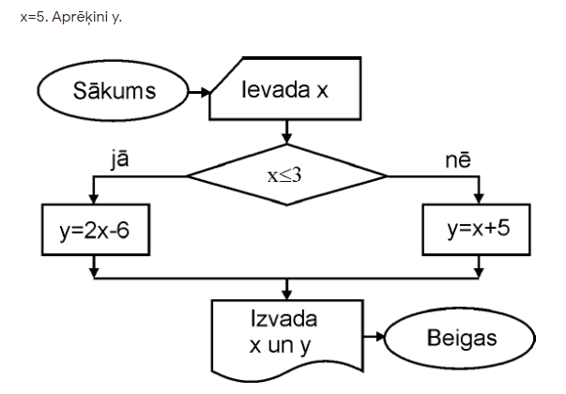

Jūsu atbilde:

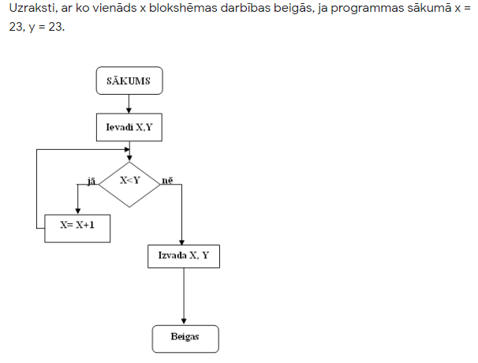
Jūsu atbilde:

